Team Progress Report
Project Name: Charity Second-hand Online Store
Date:
Reporting Period:
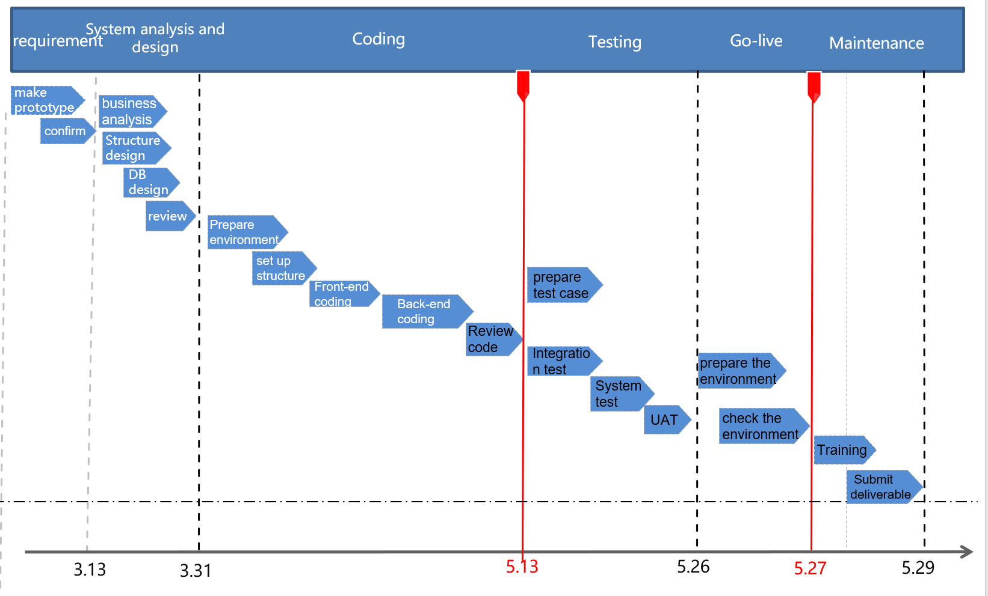
本周工作任务
- 完成代码开发
- 页面美化
- 对代码质量进行检查。
- 进行集成测试
下周计划
- 完成系统测试。
- 修复集成和系统测试中发现的问题。
- 对修复的内容进行复测
- 编写集成测试和系统测试报告。
项目风险
需要的支持：
请在5月21日前准备好用户验收测试环境。
请在5月26日前准备好投产测试环境。软件信息和硬件信息请参考系统设计文档。
重点跟进事项及需要的支持：
# | 跟进事项描述 | 负责人 | 完成时间 | 当前进展
 | UAT测试环境准备 | 客户 | 5月21日 | 未完成
 | Go-live环境准备 | 客户 | 5月26日 | 未完成

